# 失物招领系统

## 一、事件表

|  |  |  |  |  |  |
| --- | --- | --- | --- | --- | --- |
| **事件** | **触发器** | **来源** | **动作** | **响应** | **目的地** |
| 注册 | 注册 | 用户 | 用户输入账号密码和身份验证来注册 | 系统显示注册结果 | 用户 |
| 发布失物 | 发布丢失物品信息 | 用户 | 发布丢失 | 系统提示丢失信息发布成功 | 用户 |
| 发布招领 | 发布招领失物信息 | 用户 | 发布招领 | 系统提示招领信息发布成功 | 用户 |
| 查询未找到的失物信息 | 查询未找到失物信息 | 用户 | 查询所有丢失物品 | 系统返回所有失物信息 | 用户 |
| 查询招领信息 | 查询已找到失物信息 | 用户 | 查询所有找到物品 | 系统返回所有招领信息 | 用户 |
| 修改发布失物信息 | 修改 | 用户 | 修改发布失物消息 | 系统返回失物信息更新结果 | 用户 |
| 修改招领信息 | 修改 | 用户 | 修改发布拾物信息 | 系统返回招领信息更新结果 | 用户 |
| 删除发布失物信息 | 删除 | 用户 | 删除发布失物信息 | 系统返回删除结果 | 用户 |
| 删除招领信息 | 删除 | 用户 | 删除招领信息 | 系统返回删除结果 | 用户 |
| 发起私信联系 | 发送私信联系请求 | 用户 | 私信联系 | 系统建立私信对话框 | 用户 |

## 二、ER图

|  |  |
| --- | --- |
| **实体** | **属性** |
| 用户 | 用户ID  用户姓名  用户账号  用户密码  用户邮箱 |
| 物品 | 物品ID  物品名称  物品时间  物品地点  物品类别  物品状态  物品细节 |
| 信息 | 信息ID  发送者ID  接受者ID  信息内容  信息发送日期 |

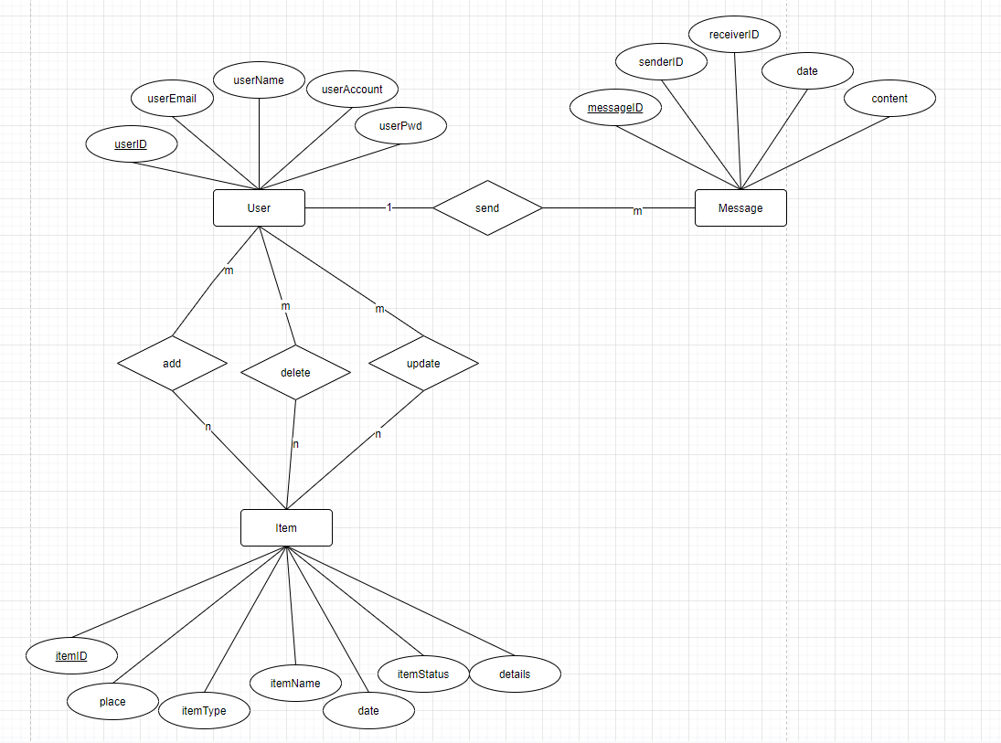

## 三、用例图

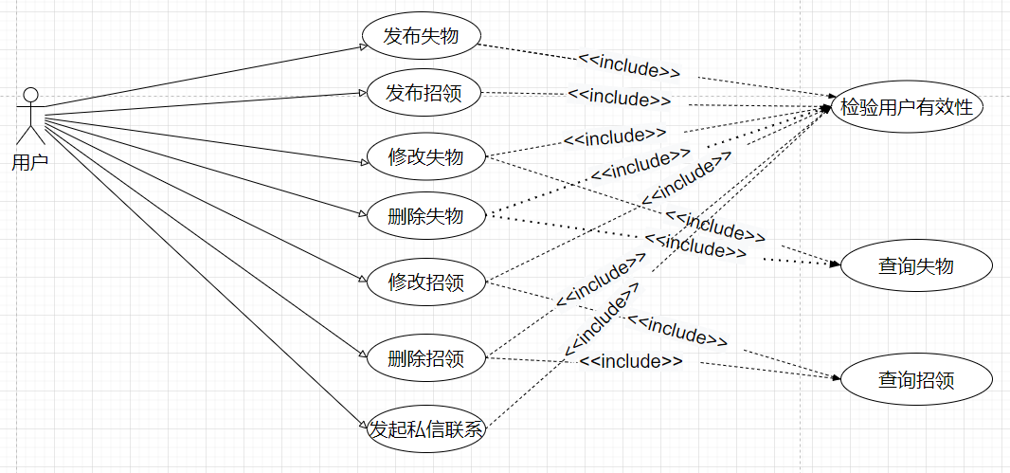

## 四、时序图

验证用户有效性

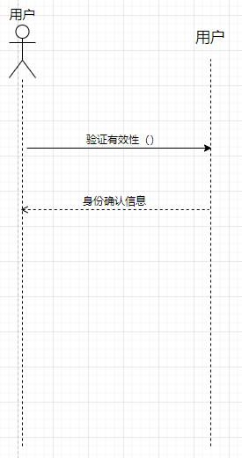

发布失物

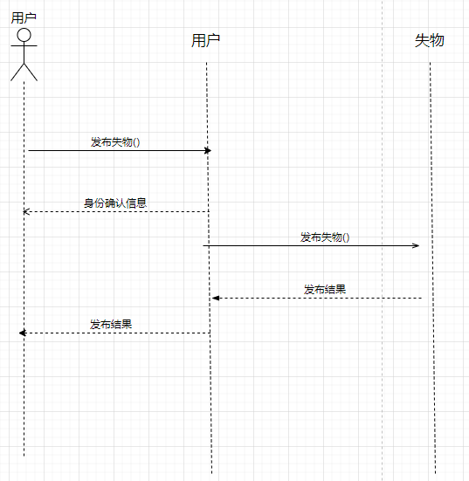

查询失物

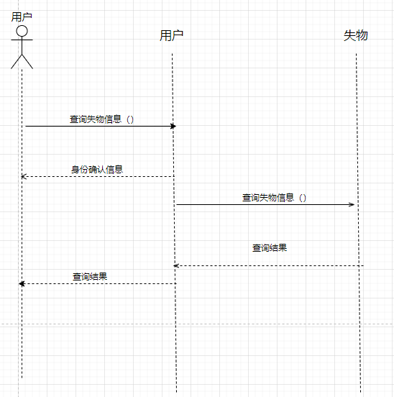

修改失物

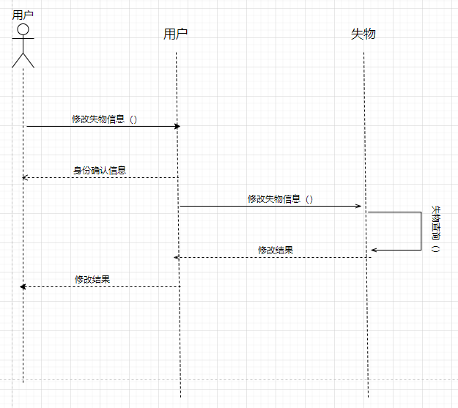

删除失物

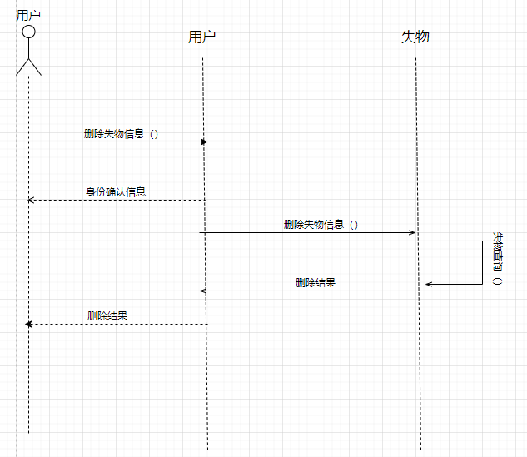

发布招领

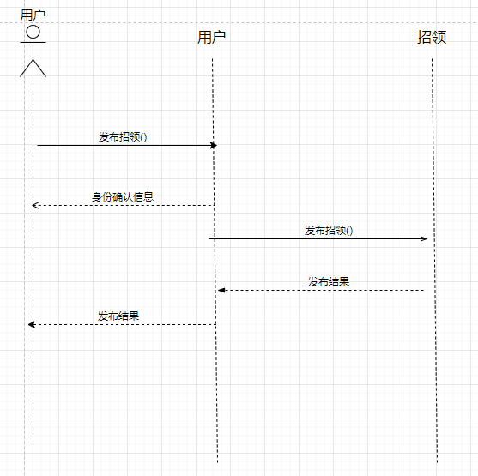

查询招领

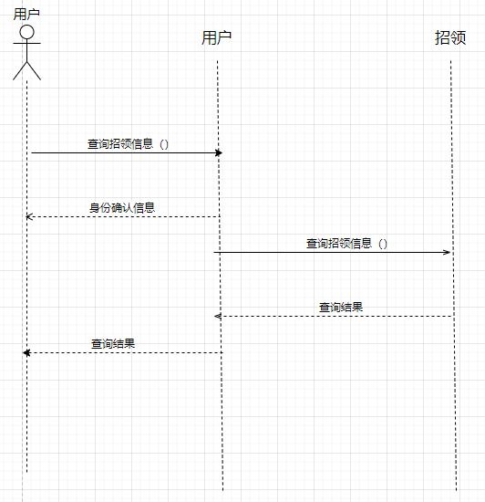

修改招领

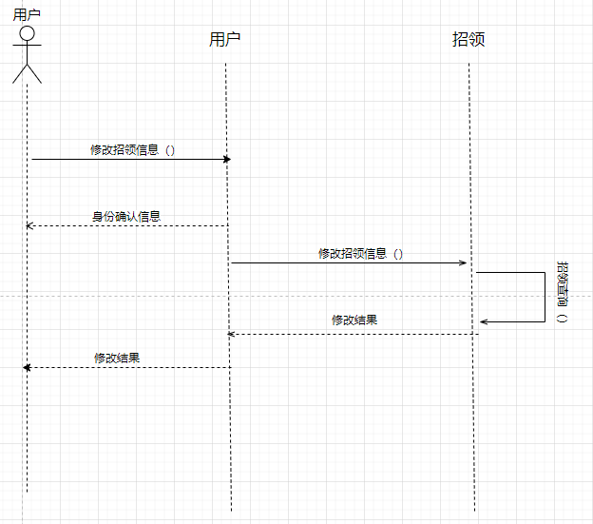

删除招领

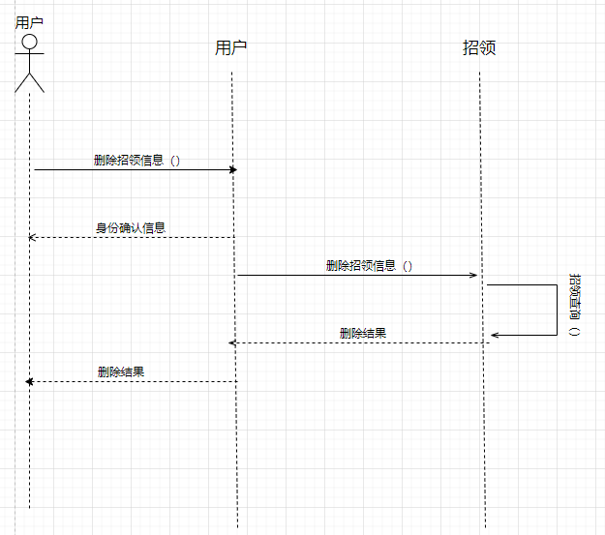

发起私信联系

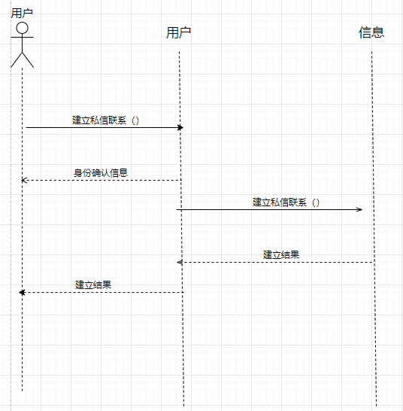

## 五、状态图

失物

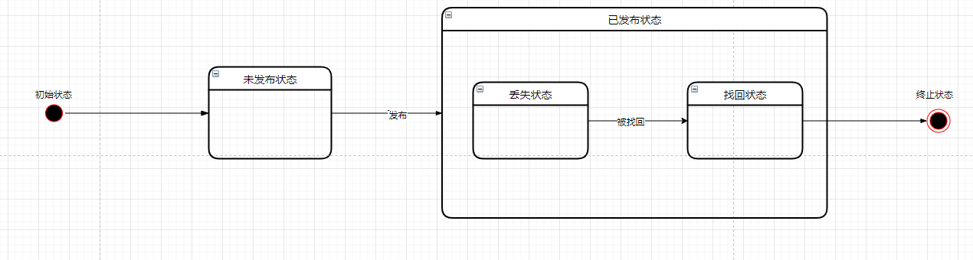

拾物

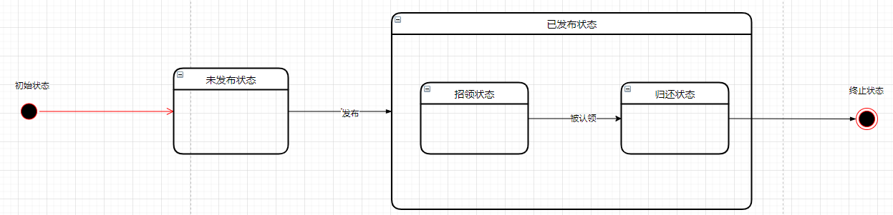

用户

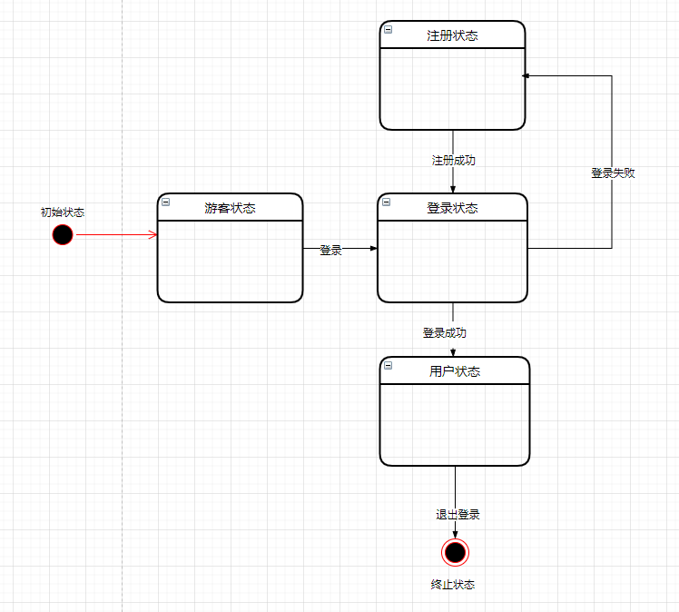

## 六、分析类图

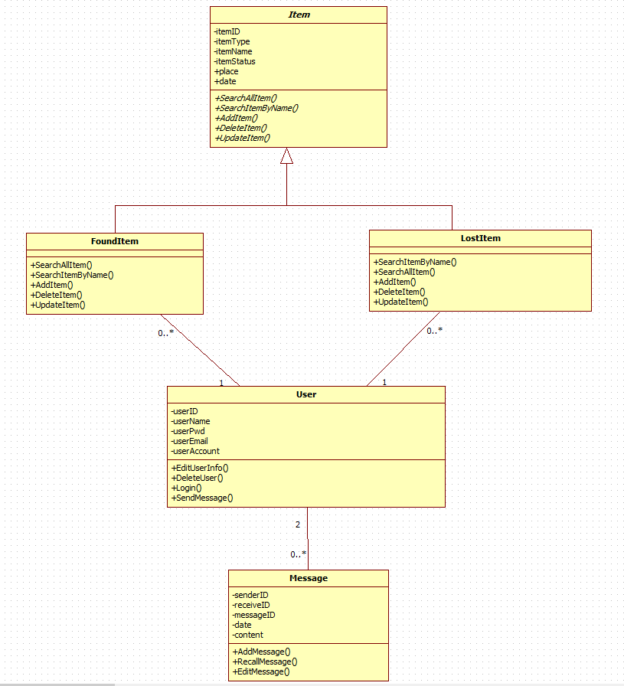

物品

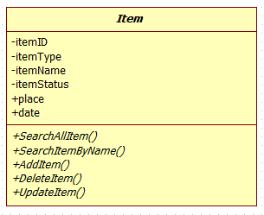

失物

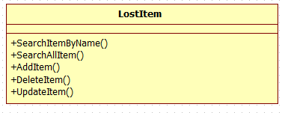

拾物

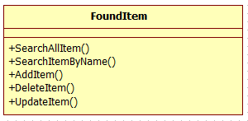

用户

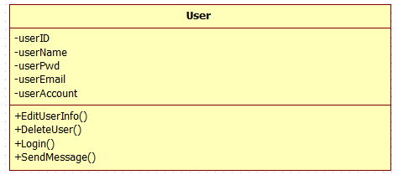

消息

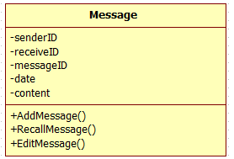

## 七、包图

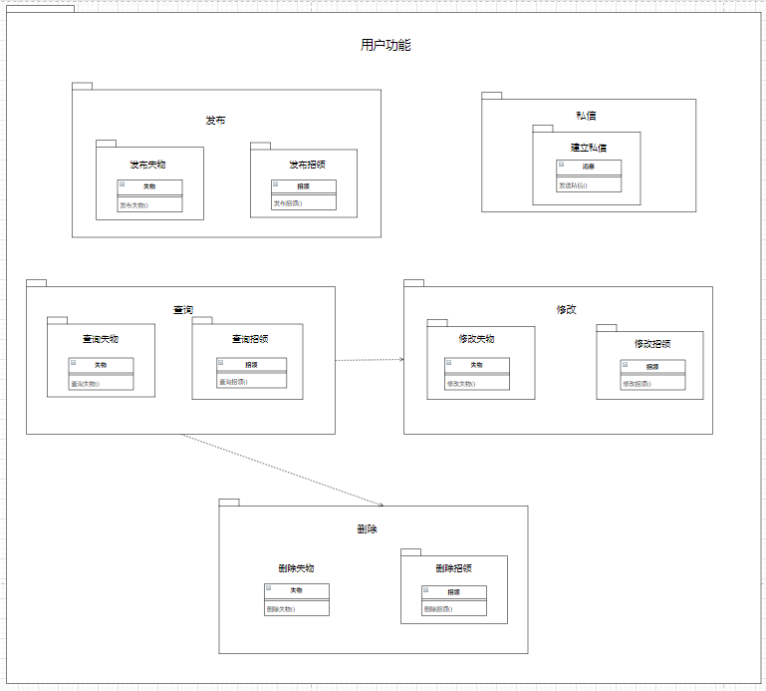

发布

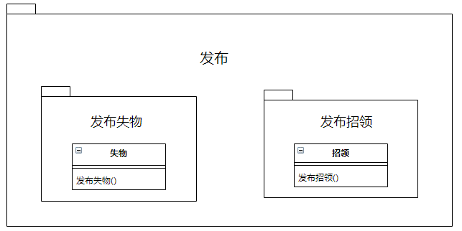

查询

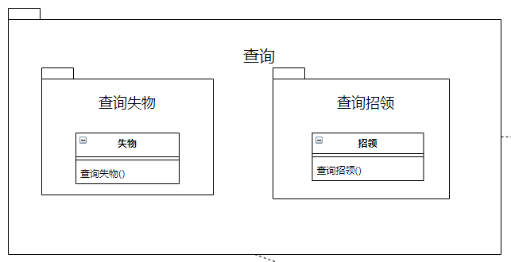

修改

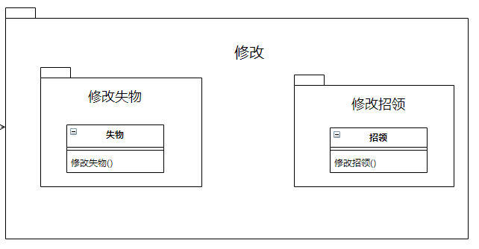

删除

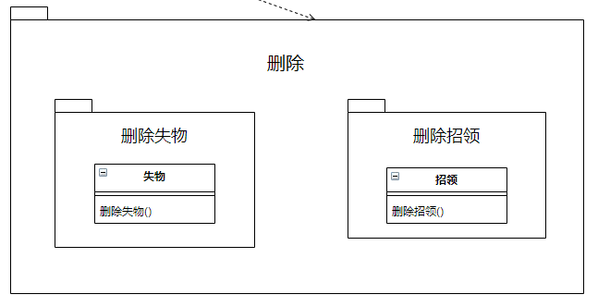

私信

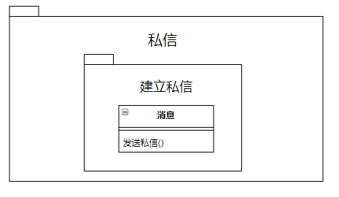

## 八、设计类图

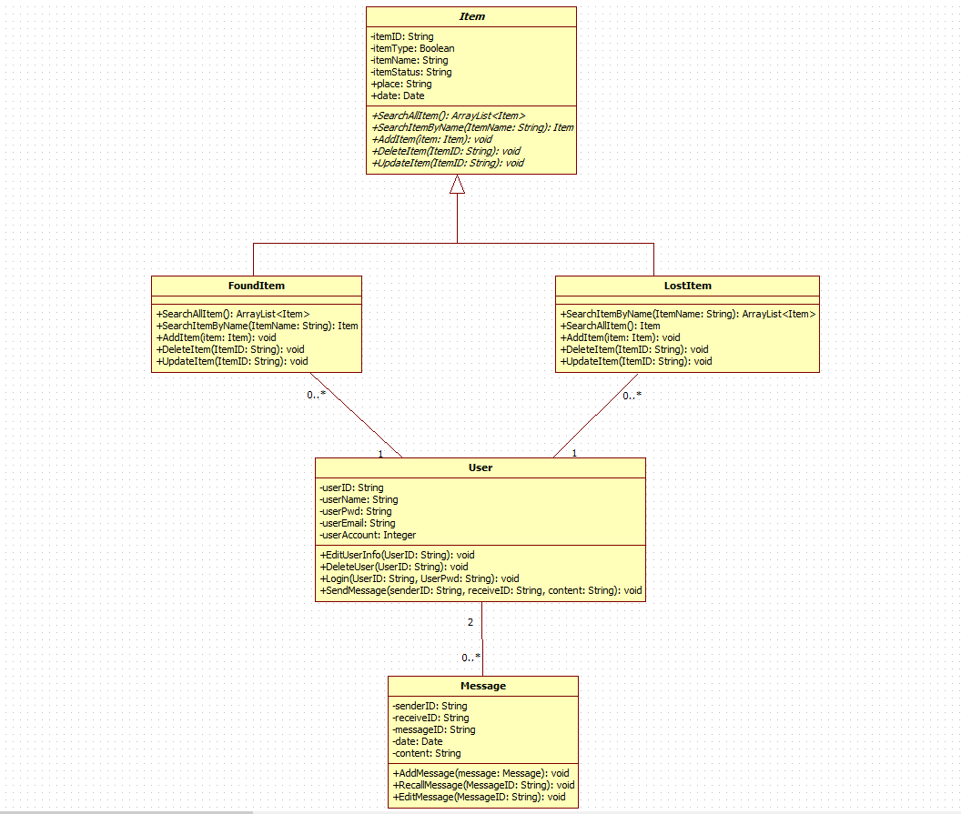

物品

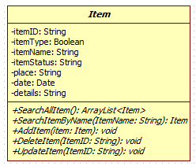

失物

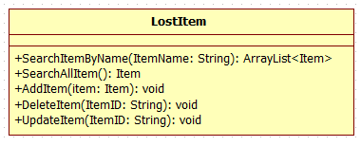

拾物

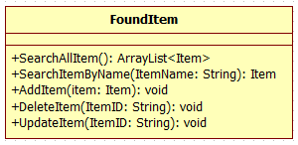

用户

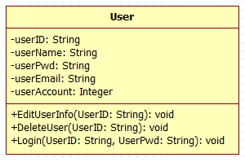

消息

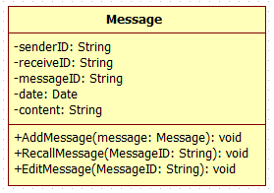

## 九、数据库分析

根据E-R图和设计类图，我们抽象出如下的表格。

对于每一个实体类，抽象出一个表格；对于两个实体间的一对多关系或者多对多关系，还需要抽象出额外的表格。另外为了便于实现外键参考完整性，每一个类都有一个ID来标识。

以下的表格已经通过设计关系型数据库的原则，进行了细化，最终得到了满足3NF的数据库表格设计。

* 用户

表1 用户

|  |  |  |
| --- | --- | --- |
| 字段名 | 类型 | 备注 |
| userID | String | PK, FK |
| userName | String |  |
| userAccount | Integer |  |
| userPwd | String |  |
| userEmail | String |  |

* 物品

表2 物品

|  |  |  |
| --- | --- | --- |
| 字段名 | 类型 | 备注 |
| itemID | String | PK |
| itemName | String |  |
| itemType | Boolean |  |
| itemStatus | String |  |
| place | String |  |
| date | Date |  |
| details | String |  |
| announcerID | String | FK |

* 消息

表三 消息

|  |  |  |
| --- | --- | --- |
| 字段名 | 类型 | 备注 |
| senderID | String | PK, FK |
| receiveID | String | PK, FK |
| messageID | Boolean |  |
| date | Date |  |
| content | String |  |